Острые кишечные инфекции
С наступлением лета возрастает риск заражения острыми кишечными инфекциями среди всех возрастных категорий населения.
Острые кишечные инфекции (далее ОКИ) - группа инфекционных болезней человека с фекально - оральным механизмом передачи возбудителя, вызываемая бактериями (дизентерия, сальмонеллез и другие) или вирусами (ротавирусный гастроэнтерит, норовирусная инфекция и другие), характеризуется локализацией возбудителя в кишечнике.
Источник инфекции больной или бактерионоситель. Особую опасность для окружающих представляют носители, больные легкими, стертыми и бессимптомными формами, имеющие доступ к приготовлению, хранению и реализации пищевых продуктов.
Передача ОКИ реализуется пищевым путём передачи (при употреблении в пищу инфицированных продуктов, а также овощей и фруктов, загрязненных микроорганизмами, без достаточной гигиенической и термической обработки), водным путём передачи (при употреблении некипяченой воды, инфицированной вирусами или бактериями, при купании в реке, пруде, озере), контактно-бытовым путём передачи (через белье, полотенца, посуду, игрушки, загрязнённые руки, поскольку большинство возбудителей кишечных инфекций отличаются высокой устойчивостью).
Факторы риска: употребление продуктов питания, хранившихся или готовившихся с нарушением санитарных правил, приобретенных, как правило, в местах несанкционированной уличной торговли, недоброкачественное водоснабжение, антисанитарные бытовые условия проживания, недостаточный уровень гигиенических навыков и знаний населения, скученность проживания, миграция населения и стихийные бедствия.
Восприимчивость людей к ОКИ высокая. Наиболее восприимчивыми являются дети раннего возраста, особенно недоношенные и находящиеся на искусственном вскармливании, лица с ослабленным иммунитетом, пожилые люди.
Длительность иммунитета после перенесённых ОКИ зависит от конкретного заболевания. Например, при сальмонеллёзе, при ротавирусной инфекции постинфекционный иммунитет непродолжительный типоспецифический.
Инкубационный период в среднем при сальмонеллёзе 12-24 часа, при дизентерии 2-3 дня, при ротавирусной инфекции 1-4 дня.
Клинические проявления зависят от этиологии и количества, попавшего в организм возбудителя, его вирулентности, а также от состояния барьерной и ферментативной функции желудочно-кишечного тракта и восприимчивости организма (боли в животе, диарея, тошнота, рвота, повышение температуры тела, головная боль и другие). Возможно развитие осложнений ОКИ: обезвоживание организма, инфекционный токсический шок, перфорации кишечника, перитонит и другие.
Помните! При появлении симптомов ОКИ заболевшему необходимо обратиться к врачу!
Специфическая профилактика (вакцинопрофилактика) в отношении отдельных ОКИ в Российской Федерации проводится в соответствии с приказом Минздрава России от 21.03.2014 N 125н (ред. от 13.04.2017) «Об утверждении национального календаря профилактических прививок и календаря профилактических прививок по эпидемическим показаниям».
Основные меры профилактики
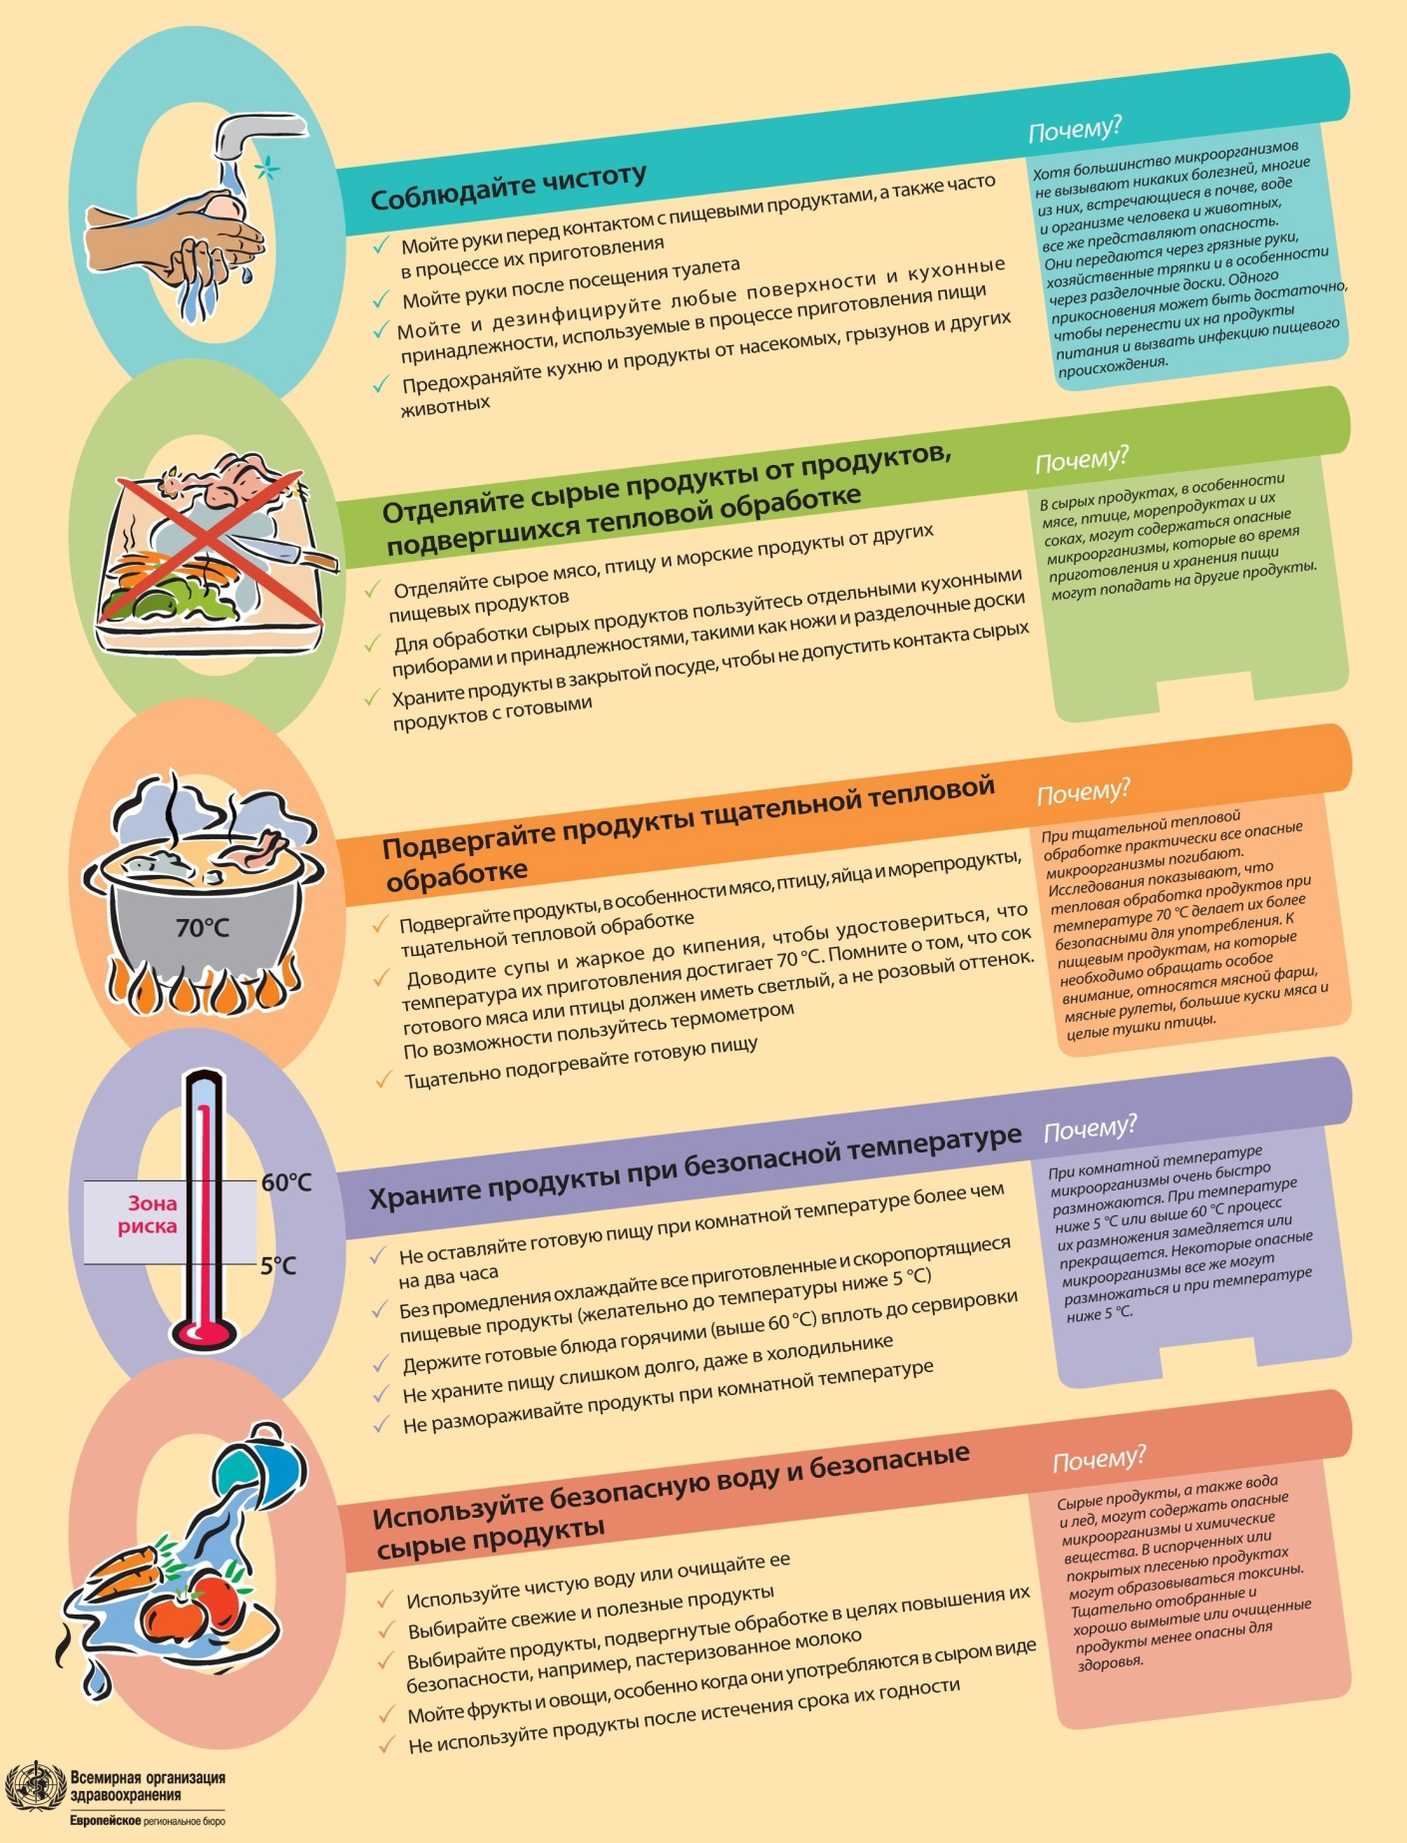
Соблюдение этих простых правил поможет Вам предотвратить заболевания ОКИ и сохранит Ваше здоровье и здоровье Ваших близких.

